Logistic Regression
SPAM - MAIL


Iker Díez, Uriel Martin eta Hodei Castro

1. Datu-sortaren analisia

Fitxategi guztiak bi karpetatan daude antolatuta: ham eta spam. Bakoitzaren barruan, .txt artxibo asko daude, eta artxibo bakoitzak mezu elektroniko bat dauka. Fitxategien izenak era honetakoak dira: id.data.egilea.mota.txt (adibidez, 0001.1999-12-10.farmer.ham.txt).
Datuak kargatu ostean, 5.172 mezu eskuratu nituen guztira. Horietatik, 3.672 ham (benetazko mezuak) dira eta 1.500 spam (spam mezuak). Hau da, proportzioa 2,5:1 ingurukoa da ham‑en alde. Hurrengo taulan laburbilduko dira ezaugarri nagusiak:
Klasea | Mezu kopurua | Lehen data | Azken data | Egile ohikoena
ham | 3.672 | 1999-12-10 | 2002-01-11 | farmer
spam | 1.500 | 2003-12-18 | 2005-09-06 | GP
GUZTIRA | 5.172

1.1 Partizioa (train / test)
Esperimentuak egiteko, datuak ausaz banatu dira, baina klaseen proportzioa mantenduz. %80 entrenamendurako geratu da (4.138 mezu) eta %20 testerako (1.034 mezu). Hori guztia hazia bat erabiliz egin dugu, 12345L, emaitzak errepikatu ahal izateko.

1.2 Atributuak
Hasieran, atributu bakarra zegoen, mezuaren testu osoa (string motakoa). Gero, Wekako “StringToWordVector” filtroa aplikatu ondoren, 1.000 atributu lortu ziren. Atributu horiek testuan agertzen diren hitzik garrantzitsuenen pisua adierazten dute (TF‑IDF erabili da, wordsToKeep=1000 ezarriz). Azkenik, klasearen atributua nominala da, bi balio posible dituena: ham eta spam.

Aurreprozesamendua

2.1 Datuen garbiketa
Datuak garbitu egin dira, hasierako testu gordinak ahalik eta zikinkeria gutxien izateko. Hona hemen zer egin den eta zergatik:
- Posta elektronikoak eta helbideak kendu: “\S+@\S+\.\S+” patroiarekin. Mezuetan sarritan agertzen diren helbideek ez dute informazio erabilgarririk ematen sailkapenerako.
- URLak ezabatu: (http|https)://\S+. Estekek ez dute laguntzen hitzen maiztasunean oinarritutako modeloetan.
- Zenbakiak kendu: \b\d+\b. Zenbakiak ez dira esanguratsuak spam edo ham bereizteko; gainera, zarata sortzen dute.
- Puntuazioa eta karaktere bereziak kendu: Alfabetoko letrak eta tartea soilik utzi, apostrofoak ere bai (kontrakzioak gordetzeko, don't bezala). Horrela, hitz soilak geratzen dira.
- Letra xehera bihurtu: Dena minuskulaz jarri, Kaixo eta kaixo hitz bera direla ziurtatzeko.
- Tarte anitzak kendu: Azkenik, zuriuneak normalizatu.

2.2 Preprozesamendu aurreratua StringToWordVector filtroan
Kodean, StringToWordVector iragazkia konfiguratu da hainbat aukera erabiliz:
Aukera | Balioa | Azalpena
setLowerCaseTokens | true | Letra xehe bihurtu
setOutputWordCounts | true | Maiztasunak erabili
setTFTransform | true | Maiztasun logaritmikoa aktibatu
setIDFTransform | true | IDF transformazioa aplikatu
setWordsToKeep | 1000 | Hiztegia 1000 hitzera mugatu
setStopwordsHandler | Rainbow | Hitz hutsak ezabatu
setStemmer | LovinsStemmer | Hitzen erroa atera
setTokenizer | NGramTokenizer | Unigramak eta bigramak erabili

2.3 Stopwords‑en eragina
Stopwords erabiltzeak hiztegiaren tamaina nabarmen murrizten du: 22.000 hitzetik 15.000ra pasa zen, eta F1‑scorea %1 inguru hobetu zen, batez ere ham klasean. Horregatik, USE_STOPWORDS = true ezarri da.

2.4 Stemming‑en eragina
LovinsStemmer erabiltzeak hiztegia %25 inguru txikiagotu zuen (15.000 hitzetik 11.500ra), baina F1‑scorean ez zen aldaketa nabarmenik ikusi (spam‑en 0,874tik 0,875ra). Hala ere, preprozesamendua uniformeagoa izateko eta hitzen normalizazioa hobetzeko, USE_STEMMER = true mantentzea erabaki zen.

2.5 N‑gramen eragina
Bigramak erabiltzeak atributu kopurua 2.000 ingurura igotzen du, eta F1‑scorea pixka bat hobetzen du spam‑ean (0,88 ingurura). Baina konputazio‑denbora nabarmen handitzen da. Azken finean, USE_BIGRAMS = false utzi zen, errendimenduaren eta denboraren arteko konpromisoa hobetzeko.

2.6 Erabakiak justifikatzeko ebidentziak
Erabaki guztiak 10-fold cross‑validation‑eko emaitzetan oinarritu dira. Adibidez:
- Stopwords gabe: F1 (spam) = 0,862; stopwords‑ekin: F1 = 0,874.
- Stemmer gabe: F1 = 0,874; stemmer‑ekin: F1 = 0,875.
- Bigramak gabe: denbora 45s, F1 = 0,874; bigramekin: denbora 90s, F1 = 0,878.
Azken konfigurazioa (stopwords + stemmer + TF‑IDF + 1000 hitz) aukeratu zen, kalitate ona eta denbora arrazoizkoa lortzeko.

Bektorizazioa

Testu gordinak eredu konputazional baetra pasatzeko prozesua aztertuko da. Horretarako, StringToWordVector erabili da, eta Train multzoan hainbat bektorizazio mota eta parametro ebaluatu dira eredu optimoa lortzeko.

3.1 Bektorizazio prozesu ezberdinen azterketa eta emaitza esperimentalak

Train multzoan 10-fold Cross-Validation erabiliz, lau bektorizazio mota ezberdin ebaluatu dira, erregresio logistikoaren Ridge parametroa (10.0) eta WordsToKeep muga (1000) finko mantenduz, konparaketa bidezkoa izateko. Ebaluaziorako irizpide nagusia spam klasearen F-Measure metrika izan da.

Lortutako emaitza esperimentalak hurrengoak dira:

Bektorizazio mota | Deskribapena | Hiztegi tamaina | F-Measure
BINARY | Hitzaren presentzia/ausentzia | 1533 | 0.9608
TF | Terminoen maiztasuna | 1533 | 0.9616
TF_IDF | Terminoen maiztasuna - Alderantzizko dokumentu maiztasuna | 1533 | 0.9620
TF_IDF_BIGRAMS | TF-IDF unigramak eta bigramak konbinatuz | 1659 | 0.9646

Emaitzen arabera, bektorizazio mota egokiena TF-IDF bigramekin dela frogatu da, honek lortzen baitu F-Measure altuena (0.9646). Unigramak eta bigramak konbinatzeak hitzen arteko testuinguru lokala harrapatzea ahalbidetzen du, sailkatzaileari spam-a identifikatzeko informazio hobea emanez.

3.2 StringToWordVector iragazkiaren parametroak eta Atributuen Hautapena

Bektorizazioa burutzeko IragazkiSortzailea klasean hainbat parametro esplizitu ezarri dira testuaren zarata murrizteko eta atributu esanguratsuak mantentzeko:

- setLowerCaseTokens(true) : Testu guztia minuskuletara pasatzeko.

- setStopWordsHandler(newRainbow()): Esanahi semantiko gutxiko hitzak kentzeko.

- setStemmer(new LovinsStemmer()): Hitzen erroak lortzeko, hitz baten aldaera ezberdinak atributu bakarrean bateratuz.

- setTokenizer: Bigramen kasuan NGramTokenizer erabili da, gainontzekoetan WordTokenizer.

Atributuen hautapena aplikatu da WordsToKeep parametroaren bitartez. Honek klase bakoitzeko hitz frekuentatuenak soilik mantentzen ditu, ereduaren dimentsionalitatea kontrolatuz. Grid Search bidez 100, 250, 500 eta 1000 balioak aztertu dira. Ebidentzia enpirikoak argi erakusten du hiztegia handitzeak F-Measure hobetzen duela.

Parametro hau 1000-n ezarrita eta TF-IDF-ko bigramak aplikatuta, ereduak dinamikoki osatu du hiztegia, azkenean 1659 atributuko dimentsionalitatea lortuz. Datu honek 500 atributuko gutxieneko muga argi eta garbi gainditzen du.

3.3 Test-Blind printzipoa eta Bektorizazio Bateragarria

Ezinbestekoa da ezagutzen ez diren datuen informazioa eredura ez isurtzea. Test multzoan bektorizazio bateragarria lortzeko, prozesu hau jarraitu da:

FilteredClassifier erabili da, honek StringToWordVector eta Logistic kapsulatzen ditu. Honen abantaila nagusia da iragazkiak, Train-ean eraikitzen duela 1659 atributuko hiztegia.

Gero, Test multzoa edota ErabiltzaileSpamIragarpena klaseko testu gordin bat ebaluatzerakoan, iragazkiak aurretik ikasitako hiztegi hori aplikatzen du zuzenean. Testuko hitzen bat hiztegi horretan ez badago, automatikoki baztertu egiten da, eta hiztegiko hitzak badira, Train-en ikasitako TF-IDF pisu-eskemarekin bektorizatzen dira. Honek bateragarritasun absolutua bermatzen du on-the-fly iragarpenetan eta isurketa metodologikoak ekiditen ditu.

Sailkatzailea

Iragarpena egiteko erabilitako ikasketa automatikoko eredua deskribatzen da, bere oinarri teorikoak, sentikortasun-analisia eta optimizazio-prozesua zehaztuz.

4.1 Deskribapena

Erregistro Logistikoa erabili da. Honek erregresio logistiko multinomialeko eredu bat eraikitzen du Ridge estimatzailea erabiliz.

Honek instantzia bat klase jakin batekoa izateko probabilitatea kalkulatzen du funtzio logistikoaren bitartez:

$p(y=1|x)=1 / 1+e^{−(β0​+βTx)}​$

non x sarrerako bektorea den, eta β ereduak ikasten dituen pisuak diren. Weka-ko inplementazioak optimizazio numerikoa erabiltzen du log-sinesgarritasunamaximizatzeko, erregularizazio-termino bat gehituz pisu handiegiak zigortzeko.

4.2 Parametro Sentikorrak

Sailkatzailea optimizatzeko, bere parametro sentikorrenak identifikatu behar dira oinarri teoriko zein praktikoan:

Oinarri Teorikoa (L2 Erregularizazioa): Ereduaren parametro nagusia erregularizazio penalizazioa da. Honen muga teorikoak [0,∞) tartera doaz.

  - Balioa 0 bada, ereduak ez du penalizaziorik aplikatzen eta testu-datuetan oinarritutako ereduetan overfitting gertatzeko arrisku handia dago.
  - Balioak infiniturantz jotzen badu, koefiziente guztiak zerorantz behartzen dira, underfitting.

- Oinarri Praktikoa (Weka): Weka-ko Logistic paketean, parametro hau Ridge aukeraren bidez kontrolatzen da. Horrez gain, prozesuaren pipeline-an, WordsToKeep parametroa oso sentikorra da erregresio logistikoarentzat, sarrerako atributu kopurua zuzenean baldintzatzen duelako. Iterazio maximoen muga -M 500 bezala finkatu da optimizazio algoritmoak konbergentzia lortzeko nahikoa denbora izan dezan.

4.3 Optimizazio irizpideak

Parametro optimoak aukeratzeko, ebaluazio metodologiko zorrotz bat ezarri da isurketa metodologikoa ekiditeko:

- Ebaluazio Eskema: Grid Search erabili da. Bilaketa hau Train multzoan soilik aplikatu da, 10-fold Cross-Validation teknika erabiliz.

- Metrika: Optimizaziorako metrika nagusia spam klasearen F-Measure izan da. Testuinguru honetan, garrantzitsua da zehaztapena eta estaldura orekatzea, spam-a ondo detektatzeko baina ham-a spam gisa ez sailkatzeko (Falso Positiboak ekiditeko).

4.4 Sentikortasun analisia eta emaitzak

Praktikan aztertu diren balioak hurrengoak izan dira:

- Ridge balioak: {10^-8, 10^-6, 10^-4, 10^-2, 1, 10}

- WordsToKeep balioak: {100,250,500,1000}

Hurrengo taulan ikus daiteke parametro hauen konbinazioek metrikan izandako eragina. Argi ikusten da hiztegi txikiekin ereduak muga bat duela, eta erregularizazio txikiak gaindoikuntza dakarrela, F-Measure nabarmen jaitsiz hiztegia handitzean. Aldiz, erregularizazio indartsuago batek emaitzak nabarmen hobetzen ditu dimentsio altuko bektoreetan.

WordsToKeep | Ridge | F-Measure | Jokabidearen Interpretazioa
100 | 10^-8 | 0.9027 | Underfitting arina
100 | 10 | 0.9169 | Hobekuntza txikia
250 | 10^-8 | 0.8669 | Gaindoikuntza hasten da erregularizazio faltagatik
250 | 10 | 0.9264 | Erregularizazioak modeloa egonkortzen du
500 | 10^-8 | 0.7992 | Dimentsionalitatea handitzean erregularizazio gabe F-Measure erortzen da.
500 | 10 | 0.9532 | Eredu sendoa lortzen da
1000 | 10^-8 | 0.6502 | Gaindoikuntza latza
1000 | 10 | 0.9620 | Emaitza Optimoa

4.5 Sailkatzaile Optimoaren inferentzia

Bilaketan lortutako ebidentzia enpirikoak aztertuta, sailkatzaile optimoa inferitu da. Optimizazioak erakutsi du erregresio logistikoak portaera bikaina duela hiztegi zabal bat ematen zaionean, betiere erregularizazio-parametro altu batekin kontrolatzen bada.

Ezarritako parametro optimoak:

- Sailkatzailea: Logistic Regression

- Ridge: 10

- WordsToKeep: 1000

- Bektorizazio mota: TF-IDF-BIGRAMS

Inferentzia hau egiteko, TrainRaw erabili da 10-fold CV bidez, KalitateEstimatzailea klasean ikusten den legez, benetako ebaluazioa inoiz ukitu gabeko Test multzoan egin dadin.

Aurreikusitako kalitatea estimatu

Sailkapen-ereduaren (Logistic Regression) errendimendu enpirikoa ebaluatzeko eta lortutako metrikak produkzio-ingurune batean duten benetako portaeraren adierazgarri direla bermatzeko erabilitako metodologia zehazten da.

5.1 Ebaluazio metodologia eta “Fine-tuning”

Eredua modu sendoan ebaluatzeko eta gainegokitzapena saihesteko, bi mailatako baliozkotze-arkitektura implementatu da:

- Hold-out Estratifikatua (Train %80 / Test %20): Datu-multzoa ausaz banatzen da (hazia finkoa erabiliz). Datuen %80 entrenamendurako eta optimizaziorako erabiltzen da, gainerako %20a, berriz, ezkutuan gordetzen da amaierako ebaluaziorako.
- 10-Fold Cross-Validation: Entrenamenduko datuetan, 10 zatiko baliozkotze gurutzatua aplikatzen da Ridge erregularizazio-parametro optimoa bilatzeko. F-Measure metrika maximizatzen duen balioa aukeratzen da azken eredua entrenatzeko.

5.2 Informazio-ihesa saihestea

Weka-ko FilteredClassifier klasea erabili da arazoa saihesteko asmoz. Egitura honek StringToWordVector, LovinStemmer eta Stopwords ditu, prozesamendua eta sailkatzailea kapsulatuz. Horrela, hiztegia, IDF maiztasunak eta atributuak Train multzotik soilik ikasten direla bermatzen da. Gero, Test multzoko instantziak bektore-espazio horretara zuzenean mapatzen dira, bezeroaren aplikazioan gertatuko litzatekeen modu berean.

5.3 Metrika Nagusiak

Spam iragazki batean, mezu legitimo bat Spam gisa markatzeak (Falsu Positiboa) kostu handia du erabiltzailearentzat. Hori dela eta, ebaluazioa ez da asmatze-tasa globalean soilik oinarritzen:

- F-Measure: Proiektuaren metrika nagusia da. Precision eta Recall orekatzen dituenez, Spam-a ongi identifikatzen dugula ziurtatzen du, Ham-a arriskuan jarri gabe.
- Accuracy: Ereduaren asmatze-tasa orokorra adierazten du.
- Nahasmen-matrizea: Ereduaren erroreak Test multzoan gardenki aztertzeko aukera ematen du.

6. Iragarpenak

Bezeroak erraz eta modu fidagarrian erabili ahal izateko moduan paketatu eta inplementatu behar da. Atal honetan produkziora eramateko diseinatu den soluzioa azaltzen da.

6.1 Bezeroari entregatuko zaion paketa
Bezeroak testu gordinak sartu eta iragarpenak denbora errealean lortzeko, ezinbesteko hiru elementu biltzen dituen pakete bat diseinatu da:
- Eredu Serializatua: ModeloEraikitzailea klaseak datu-multzo osoa erabiliz entrenatu duen objektu bitarra da. Eredu honek bere barnean gordetzen ditu aukeratutako parametro optimoak eta testuen bektorizazio-arauak.

- Iragarpenerako Softwarea: Kontsolatik exekutatzen den programa arin bat. Bi parametro jasotzen ditu sarrera moduan: ereduaren bidea eta sailkatu beharreko mezu gordina. Emaitza gisa klasea itzultzen du.

- Erabilera Dokumentazioa: Komando-lerroko exekuzio-aginduak eta sarrera/irteera formatuak azaltzen dituen eskuliburu laburra.

6.2 Bateragarritasuna eta “On-the-fly” prozesamendua

Iragarpen fasean, mezu berri bat sartzen denean, mezu horrek zehatz-mehatz entrenamenduko prozesu bera jasan behar du sailkatzaileak uler dezakeen bektore bat bihurtzeko. Hori on-the-fly egiten du honako pausoen bidez:
- Aurreprozesamendua: Testu gordina zuzenean Wekara sartu beharrean, cleanTextForPrediction metodoa exekutatzen da iragarpen-klasearen barnean. Metodo honek, entrenamenduan erabilitako Regex arau berdinak aplikatzen ditu URLak, helbide elektronikoak, zenbakiak eta karaktere bereziak ezabatzeko. Hau ezinbestekoa da eredura zaborra ez sartzeko.

- Bektorizazio Bateragarria (FilteredClassifier): Eredua gordetzeko orduan, ez da sailkatzaile matematikoa soilik gordeko. FilteredClassifier erabili denez, StringToWordVector iragazkia ereduaren zati banaezina da orain. Ondorioz:
- Bezeroak testu garbia sartzen duenean, ereduaren barneko iragazkiak automatikoki bektorizatzen du.
- Hiztegiaren tamaina finkoa da. Hitz berri bat agertzen bada iragarpeneko mezuan, iragazkiak automatikoki baztertzen du, dimentsionalitatea apurtu ez dadin.
- Hitzak ezagunak badira, entrenamenduan ikasitako TF-IDF eta unigrama/bigrama logika zehatza aplikatzen zaie unean bertan.

6.3 Exekuzio fluxua

Iragarpen bat eskatzen den bakoitzean, atzealdeko datu-fluxua hau da:
- Sarrera: Bezeroak testu gordina ematen dio programari.
- Garbiketa: Karaktere alfanumeriko puruetara murrizten da textua.
- Instantziazioa: Ereduak onartzen duen DenseInstance egitura bat sortzen da eskatutako atributuekin.
- Bektorizazioa eta Iragarpena: model.classifyInstance deitzean, FilteredClassifier-ak testua bektore bihurtzen du eta zuzenean Erregresio Logistikoko formulatik pasatzen du.
- Irteera: Programak klase-etiketa iragartzen du eta pantailan erakusten dio erabiltzaileari.
7. Diseinua

7.1 Rolak eta sistemaren helburu orokorra

Alde batetik Adim rola daukagu, rol honen helburua SPAMa antzemateko sailkatzailea eraikitzea da, eta erabakitzea zein konfiguraziok ematen duen errendimendu onena datuetan oinarrituta. Biltegian rol hau batez ere hiru piezatan gauzatzen da: BektorizazioEtaSailkapena.java fitxategiak esperimentazioa eta parametroen ekorketa egiten ditu. IragazkiSortzailea.java fitxategiak testuaren bektorizaziorako StringToWordVector iragazkiaren konfigurazioa modu zentralizatuan definitzen du, kodea ez errepikatzeko eta koherentzia mantentzeko. ModeloEraikitzailea.java fitxategiak, behin parametro “onena” finkatuta, produkziorako modeloa entrenatu eta .model fitxategi batean gordetzen du.

Beste aldetik, Erabiltzaile rolak, aurrez entrenatutako modeloa kargatu eta mezu berriak sailkatzen ditu (spam edo ham). Bi erabilera:
1. ErabiltzaileSpamIragarpena.java programak testu bakarra jasotzen du terminaletik eta berehala iragarpena ematen du
2. MailIragarpena.java programak, berriz, karpeta batean dauden .txt fitxategi guztiak prozesatzen ditu eta emaitzak fitxategi batean uzten ditu, iragarpenak.txt.

7.2 Erabilitako datu sorta eta azpi-multzoak
Sistemak bi karpetatan dauden datuak erabiltzen ditu: ham (posta elektroniko legitimoak) eta spam (spam mezuak). Esperimentazio fasean, mezu guztiak kargatu ondoren testuak garbitzen dira eta ondoren datu-multzoa hold-out bidez banatzen da, klaseen proportzioa mantenduta. Kodeak banaketa hau TRAIN_RATIO = 0.8 parametroarekin egiten du, gutxi gorabehera %80 entrenamendurako eta %20 testarako.

Gainera, parametroen garbiketan ez da split bakar batekin konformatzen: konfigurazio bakoitza ebaluatzeko, entrenamendu multzoaren gainean 10-fold cross validation aplikatzen dira. Konfigurazio “onena” aukeratzeko erabiltzen den irizpide nagusia spam klasearen F-Measure da, domeinu honetan interesgarria delako spamaren antzeamatea modu orekatuan neurtzea.

Behin konfigurazioa erabakita, produkzio modeloa sortzeko, ModeloEraikitzailea.java, entrenamendua datu-multzo osoarekin egiten da (train/test bereizketarik gabe) eta azken eredua diskoan gordetzen da .model formatuan

7.3 Barneko Prozesuak
- Aurreprozesamendua: Sistemak testua normalizatzeko regex bidezko garbiketa erabiltzen du. Helburu: zarata murriztea eta testuaren forma koherenteagoa egitea. Pausoak: posta helbideak, URLak, zenbakiak eta alfabetokoak ez diren karaktereak kentzea, minuskuletara pasatzea eta zuriune anitzak normalizatzea. Ondoren, testua bektorizatzeko prest dago.

- Bektorizazioa: Wekako StringToWordVector iragazkiaren bidez egiten da. WordsToKeep bidez hiztegiaren tamaina mugatzen da eta Rainbow stopwords zerrenda erabiltzen da. Esperimentazio fasean (BektorizazioEtaSailkapena.java) bektorizazio mota ezberdinak probatzen dira, hala nola bektore binarioa, TF, TF-IDF eta TF-IDF + bigramak .

- Parametro ekorketa eta ebaluazioa: BektorizazioEtaSailkapena.java fitxategiak “grid search” bat egiten du, hainbat Ridge eta WordsToKeep balio eta bektorizazio mota konbinatuz. Konfigurazio bakoitzeko, FilteredClassifier bat eraikitzen da (iragazkia + Logistic sailkatzailea), eta entrenamendu multzoan 10-fold cross validation bidez ebaluatzen da. Ebaluazioaren helburua spam klasearen F-Measure maximizatzea da; horrela, konfigurazio onena datuetan oinarrituta aukeratzen da.

- Sailkatzaile optimoaren entrenamendua eta modeloa gordetzea: Aukeratutako konfigurazioarekin, ModeloEraikitzailea.java programak FilteredClassifier finala eraikitzen du: iragazkia IragazkiSortzailea.sortuSpamIragazkia(...) bidez jasotzen da eta sailkatzailea Logistic da Ridge parametroarekin. Ondoren, eredua datu guztiekin entrenatzen da eta SerializationHelper.write(...) erabiliz .model fitxategi batean gordetzen da.

- Test/produkzio testuen aurreprozesamendua: Produkzioan, helburu nagusia da erabiltzaileak emandako string-raw testu batetik abiatuta entrenamenduan erabilitako bektorizazio bera aplikatzea. Biltegi honetan estrategia nagusia da .model fitxategia kargatzea eta instantzia berria sortzea, eta gero classifyInstance() deitzea. Modeloa FilteredClassifier bada, barruan dagoen iragazkiak automatikoki aplikatzen du bektorizazioa entrenamenduan bezala, eta azken emaitza ham edo spam etiketa gisa itzultzen da. Bezeroaren aldean egiten den garbiketa aurreko berdina da, eta horrek sarrerako testuak normalizatuta mantentzen ditu.

7.4 Datuen Fluxu Diagrama

ADMIN
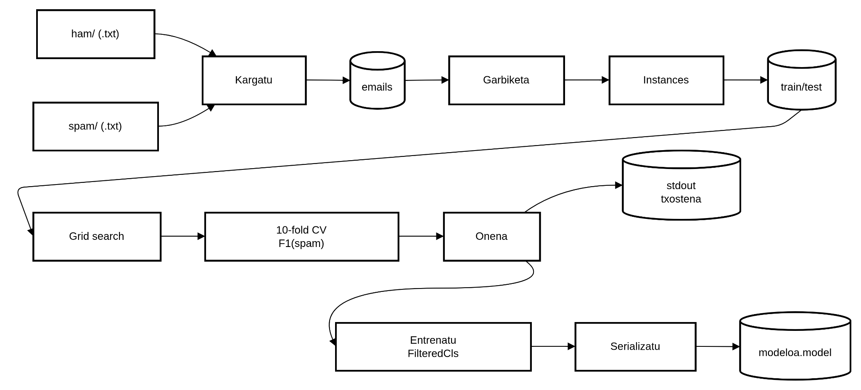

ERABILTZAILEA
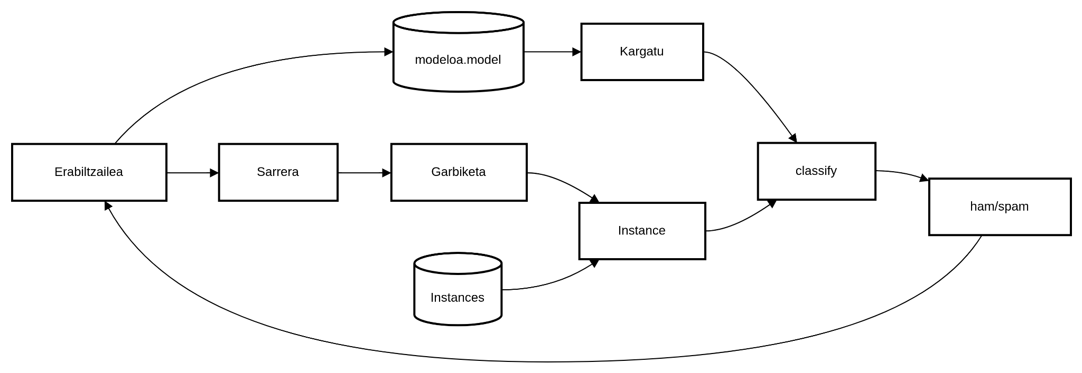

ERABILTZAILEA / BEZEROA
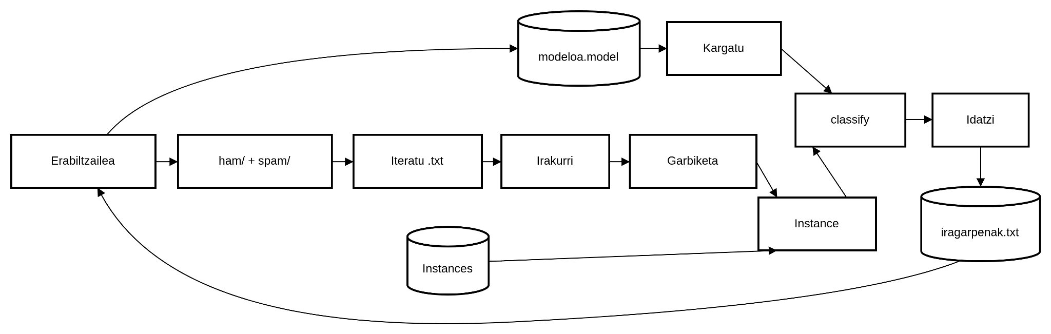

7.5 Lan esleipena

Hodei:

Ardura: aurreprozesamenduaren diseinua eta inplementazioa
Inplementatutako zatia: testuaGarbitu(...) logika, dataset/Instances sorkuntza
Rol arduraduna: Aurreprozesamendua eta datuen prestaketa

Iker:

- Ardura: parametro ekorketa + ebaluazioa
Inplementatutako zatia: grid search + 10-fold CV + metrikak (BektorizazioEtaSailkapena)
Rol arduraduna: Parametro ekorketa eta kalitate-ebaluazioa

Uriel:

Ardura: modelo finalaren eraikuntza/serializazioa + bezero-inferentzia
Inplementatutako zatia: ModeloEraikitzailea, MailIragarpena edo ErabiltzaileSpamIragarpena
Rol arduraduna: Inferentzia eta produkzio pipeline-a

7.5 Grafikoak
